
NAVI · Navegador Acessível de Vias Internas
Documento 06
Arquitetura e referências
Meios que o Navi usa hoje: componentes, tecnologias e fontes
Para que serve: descrever a arquitetura atual do site, o papel de cada componente, como os dados são preparados e em quais normas, tecnologias e materiais o projeto se baseia.
Projeto | Navi — mapa interno acessível para pessoas com deficiência visual, auditiva ou de mobilidade
Site | https://navi-map.netlify.app/
Versão | 1.0 — 26/10/2026
Equipe | Camilly — Design e Negócios (Nutrição)  Leonardo — Líder Técnico (Engenharia de Software)  Erik — Desenvolvedor (Engenharia de Software)  Lucas — Desenvolvedor (Engenharia de Software)

Visão geral
O Navi é um site estático: não tem servidor nem banco de dados. Todo o processamento — cálculo de rotas, voz, mapa 2D e 3D — acontece no navegador da pessoa. Os dados de cada local são preparados antes, a partir da planta, e publicados junto com o site.
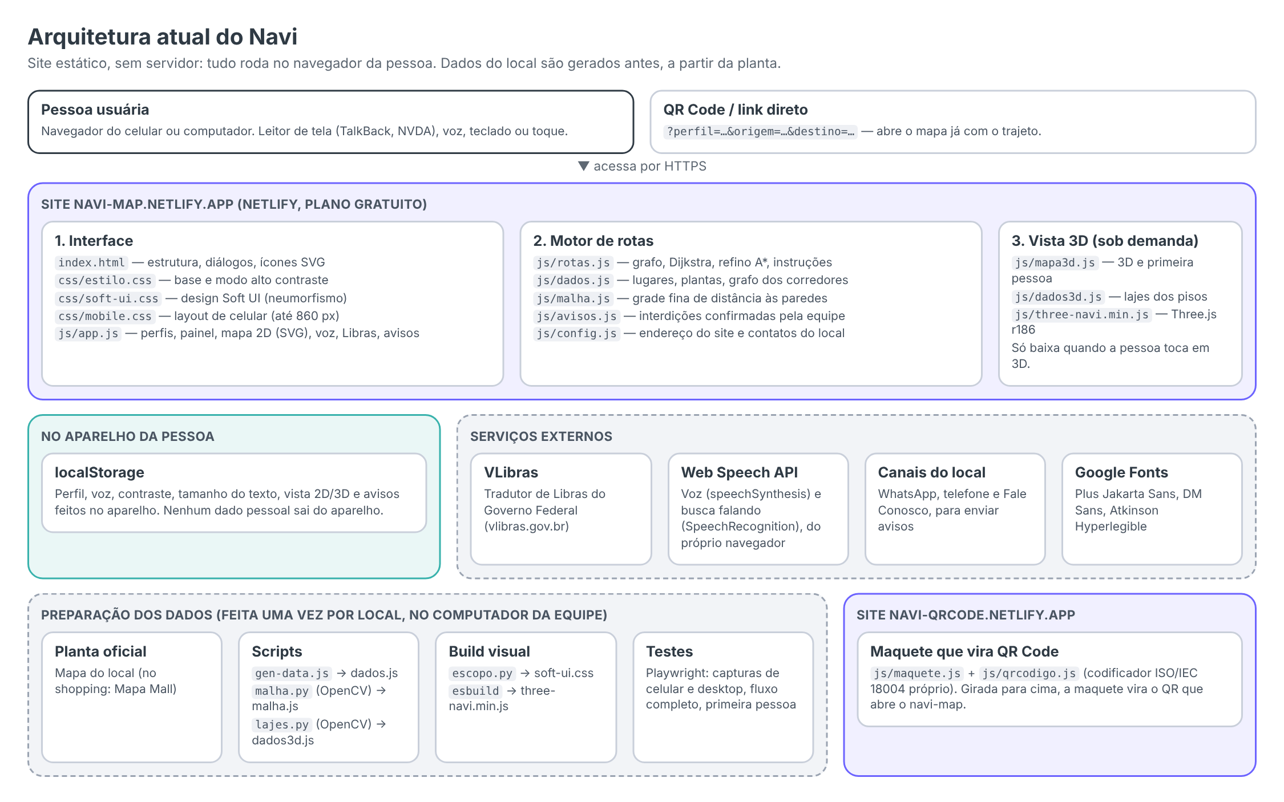
Figura 1 — Componentes do Navi e como se relacionam

Componentes

Interface
Arquivo | Responsabilidade
index.html | Estrutura da página, pergunta de voz, telas de perfil e mapa, ícones SVG, cartão para atendente, área do VLibras
css/estilo.css | Estilo base e modo alto contraste (azul-marinho e amarelo, Atkinson Hyperlegible)
css/soft-ui.css | Design Soft UI; gerado por escopo.py para valer só fora do alto contraste
css/mobile.css | Layout de celular até 860 px; não altera o computador
js/app.js | Perfis, painel, busca, mapa 2D em SVG (arrastar, pinça, zoom), voz, Libras, avisos, integração com o 3D

Motor de rotas e dados
Arquivo | Responsabilidade
js/rotas.js | Monta o grafo, calcula o caminho, refina o traçado e gera as instruções em texto
js/dados.js | Lugares (lojas, serviços, entradas), contornos das plantas e grafo dos corredores
js/malha.js | Grade fina com a distância de cada ponto às paredes e quiosques
js/avisos.js | Interdições confirmadas pela equipe, válidas para todos
js/config.js | Endereço do site e contatos do local (WhatsApp, telefone, Fale Conosco)

Vista 3D (carregada só quando pedida)
Arquivo | Responsabilidade
js/mapa3d.js | Modelo 3D dos pisos, rota em 3D, vista dos dois pisos e modo primeira pessoa
js/dados3d.js | Lajes (contornos dos pisos) para o modelo 3D
js/three-navi.min.js | Biblioteca Three.js r186 empacotada com esbuild

Site da maquete (navi-qrcode.netlify.app)
Arquivo | Responsabilidade
js/maquete.js | Maquete 3D do shopping que, girada para a vista de cima, se transforma no QR Code
js/qrcodigo.js | Codificador de QR Code próprio (ISO/IEC 18004), validado com leitor real

Como a rota é calculada
- Grafo dos corredores: pontos a cada 30 unidades da planta, ligados aos 8 vizinhos; escadas rolantes e elevador ligam os pisos.
- Restrições: o perfil de mobilidade remove as escadas; locais com aviso de interdição saem do grafo.
- Caminho mais curto: algoritmo de Dijkstra.
- Refino do traçado: algoritmo A* numa grade fina (6 unidades), que "cobra" mais caro perto de paredes e 30 vezes mais sobre quiosques — por isso a rota segue o meio do corredor.
- Suavização: simplificação de Ramer–Douglas–Peucker e curvas de Chaikin.
- Instruções: os ângulos viram "vire à direita", com a loja mais próxima como referência, passos retos unidos e o lado do destino no fim.
- Exibição: mapa 2D, 3D, primeira pessoa, texto, voz e aviso visual, conforme o perfil.

Preparação dos dados de um local
Etapa | Ferramenta | Resultado
Planta oficial | Mapa do local (no shopping: Mapa Mall) | Contornos das lojas e corredores
Dados do mapa | gen-data.js (Node.js) | js/dados.js
Malha de distâncias | malha.py (Python + OpenCV, transformada de distância) | js/malha.js
Lajes do 3D | lajes.py (Python + OpenCV, contornos) | js/dados3d.js
Estilo Soft UI | escopo.py | css/soft-ui.css
Biblioteca 3D | esbuild | js/three-navi.min.js
Testes | Playwright (Chromium) | Capturas de celular e computador, fluxo completo, primeira pessoa

Armazenamento e privacidade
Não há cadastro nem servidor. O site guarda apenas preferências no próprio aparelho (localStorage):
Chave | Conteúdo
navi-perfil | Último perfil escolhido
navi-voz | Voz ligada ou desligada
navi-contraste / navi-texto | Alto contraste e texto maior
navi-vista | Última vista (2D ou 3D)
navi-avisos | Avisos de interdição feitos naquele aparelho

Integrações externas
Serviço | Uso
VLibras (vlibras.gov.br) | Tradução do conteúdo para Libras, carregada no perfil auditivo
Web Speech API (navegador) | Leitura das instruções e busca falando
WhatsApp, telefone, Fale Conosco | Envio dos avisos de interdição ao local, sempre confirmado pela pessoa
Google Fonts | Fontes Plus Jakarta Sans, DM Sans e Atkinson Hyperlegible
Netlify | Hospedagem gratuita; publicação manual por ZIP

Limitações atuais e próximos passos técnicos
Limitação | Próximo passo
Sem controle de versão | Repositório Git (GitHub) com publicação automática no Netlify
Avisos não são compartilhados automaticamente | Serviço leve de avisos (ex.: funções do Netlify) com confirmação pela equipe
Dados de um único local; andares fixos em 1 e 2 | Estrutura para vários locais e seletor de andares dinâmico (necessário para a UniOpet)
Escala da planta e elevador do Piso 1 estimados | Medição no local
app.js concentra muita coisa (~1.000 linhas) | Dividir em módulos: voz, mapa 2D, painel, avisos
Testes rodam manualmente | Rodar Playwright e axe-core a cada publicação

Referências

Normas e legislação
- WCAG 2.2 — Web Content Accessibility Guidelines, W3C.
- WAI-ARIA Authoring Practices Guide (APG) — padrões de componentes acessíveis, W3C.
- ABNT NBR 17225:2025 — acessibilidade em conteúdo e aplicações web.
- ABNT NBR 9050 — acessibilidade a edificações, mobiliário, espaços e equipamentos urbanos (referência para a UniOpet).
- Lei Brasileira de Inclusão — Lei nº 13.146/2015.
- ISO/IEC 18004 — especificação do QR Code.

Algoritmos
- Dijkstra — caminho mais curto em grafos.
- A* — busca de caminho com heurística, usada no refino.
- Ramer–Douglas–Peucker — simplificação de linhas.
- Chaikin — suavização de curvas.
- Transformada de distância (OpenCV) — distância de cada ponto às paredes.

Tecnologias e bibliotecas
- HTML, CSS e JavaScript puro, sem framework.
- Three.js r186 (licença MIT) — 3D e primeira pessoa.
- VLibras — Governo Federal.
- Web Speech API — síntese e reconhecimento de voz do navegador.
- Python + OpenCV, Node.js, esbuild e Playwright — preparação de dados e testes.
- Netlify — hospedagem.

Design e inspirações
- Design System Soft UI (neumorfismo) fornecido pela equipe.
- Google Street View — referência para o modo primeira pessoa.
- Planta oficial do Shopping Estação (Mapa Mall).
- Conceitos de projeto, programa e portfólio: Artia, manual do TRT2, artigo do TRF5 (Documento 03).

Documentos internos
- Relatório de Auditoria UX e Acessibilidade (20/10/2026).
- Navi — Plano de Melhorias (21/10/2026).
- Portfólio Navi e Relatório de aprendizagem (Claude Docs).

